Nom :celcius

Nom complet :anders celcius

Nationalité :suédois

Période de temps :1701-1744

Découverte :échelle de température

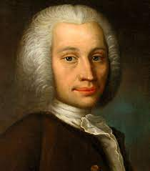Annecdote :100c eau gel